В целях изучения мнения населения проводился опрос на тему:
«Какая информация о расходах бюджета муниципального района Вам наиболее интересна»
Сроки проведения опроса с 14.02.2018 года по 14.03.2018 года.
Количество респондентов (на 14 марта 2018 года) принявших участие в данном опросе составило 262 человека.
Опрос проводился через социальную сеть "ВКОНТАКТЕ".
Опрос показал, что:
- 19,4% интересуют расходы в разрезе отраслей;
-9,2% интересуют расходы в рамках «программная» структура расходов;
- 17,2 % интересуют расходы в рамках достигнутых количественных и качественных показателей;
- 8,8% интересуют расходы в рамках расходов на реализацию Указов Президента Российской Федерации;
-14,9% интересуют расходы в рамках расходов на социальную поддержку отдельных категорий граждан;
-14,5% интересуют расходы в рамках бюджетных инвестиций в объекты капитального строительства;
-16,0% затрудняются с ответом.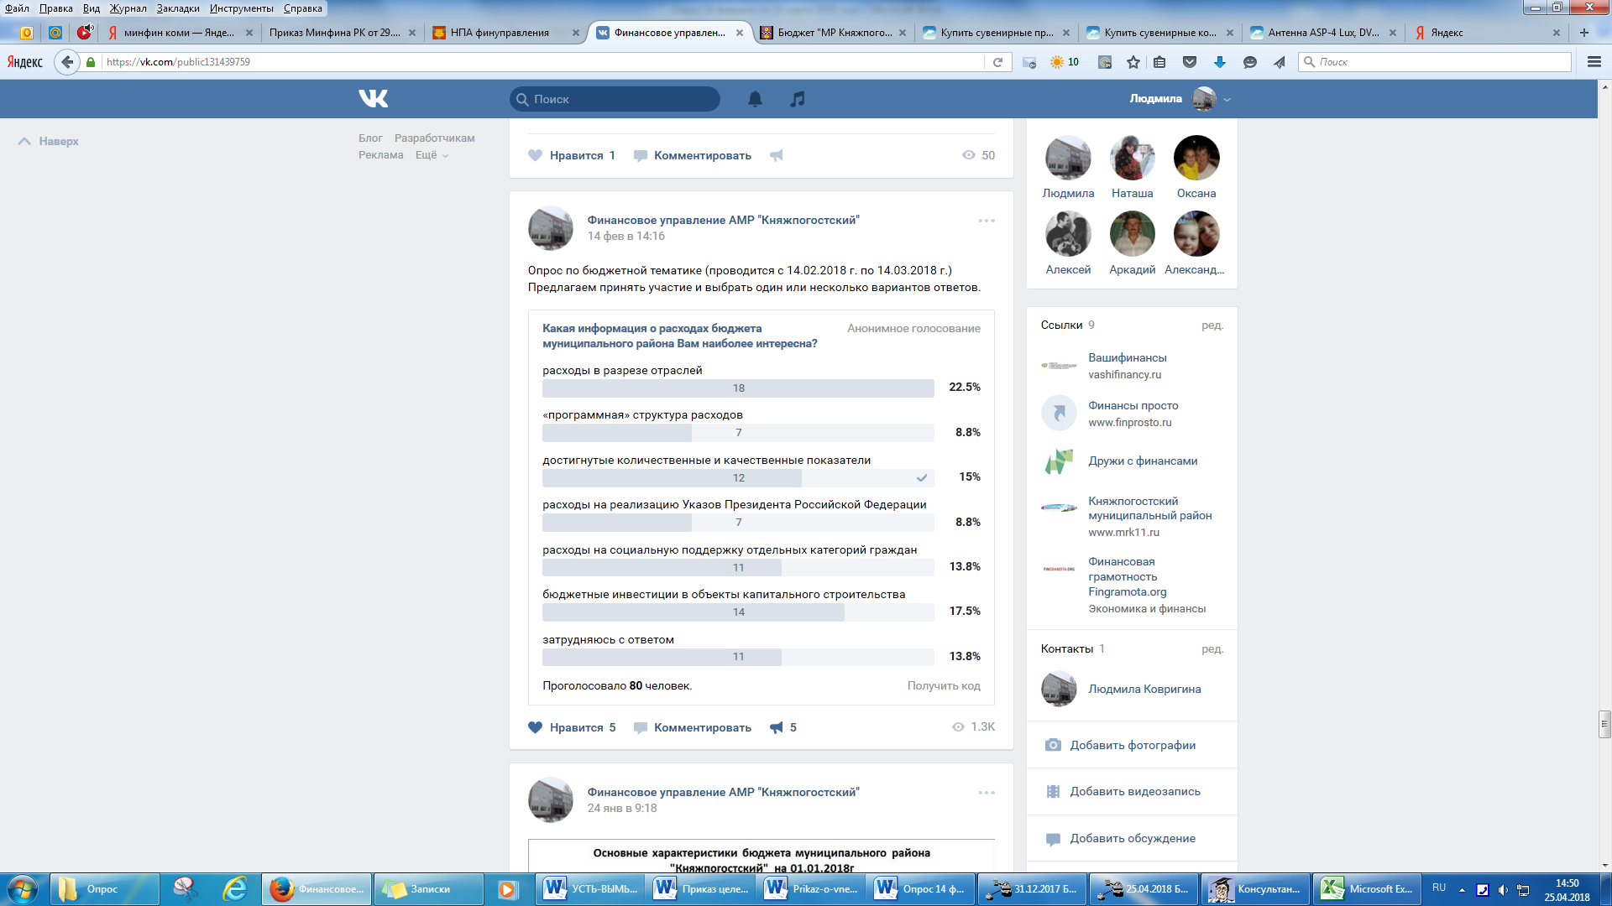
https://vk.com/public131439759?w=poll-131439759_113

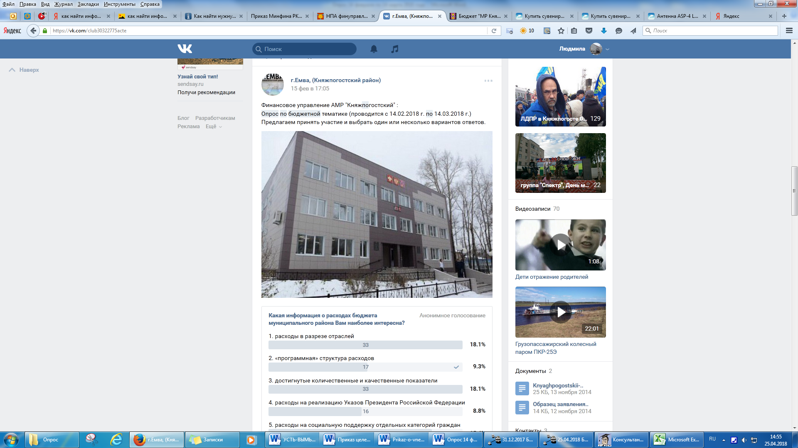
https://vk.com/club30322775acte?w=wall-30322775_117860%2Fall

